

Gestire l'estrazione degli AIRE in EXCEL
Altri link | Torna alla pagina precedente | Corso Excel libero so youtube
Questa guida vi spiega come estrarre dei dati in EXCEL in semplici passaggi; nel caso abbiate difficoltà potete consultare il vostro CED/SIAT per supporto all'suo della suite Microsoft.
Per estrarre quanti elettori per singolo paese potete gestire il foglio di lavoro excel in semplici passaggi:
- Aprire il file EXCEL
- Creare elenco stati
- contare gli elettori per stato di residenza

Aprire il file EXCEL
il file EXCEL che vi verrà scaricato lo troverete nella cartella dei download, nel caso google vi chiedesse di conservare il file cliccate su conserva poi accedete alla cartella dei download e aprite il file:
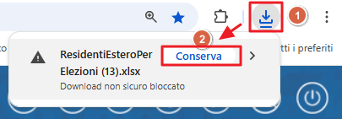
quando aprite il figlio di lavoro EXCEL ricordatevi di abilitare per la modifica:
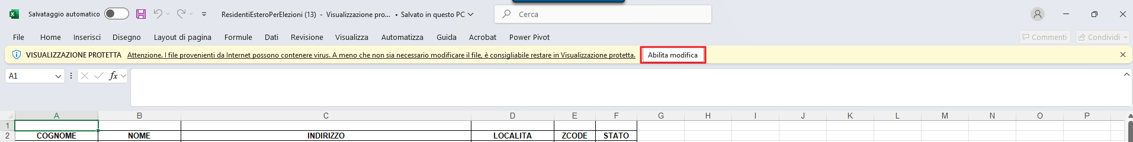

Creare elenco stati per conteggio
Quando siete nel foglio di lavoro excel abilitato alla modifica posizionatevi sulla colonna corrispondente agli stati “STATO” e cliccate col tasto destro del mouse (cursore) la lettera corrispondente alla colonna in modo da selezionarla tutta [1] e cliccate la voce copia [2].
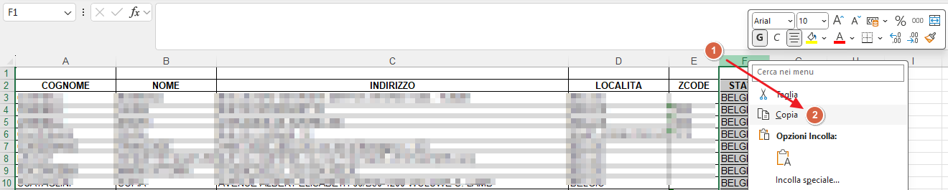
Successivamente posizionatevi su una colonna a destra libera e sempre sulla lettera corrispondente alla colonna cliccate col destro [3] e selezionate la voce incolla [4]
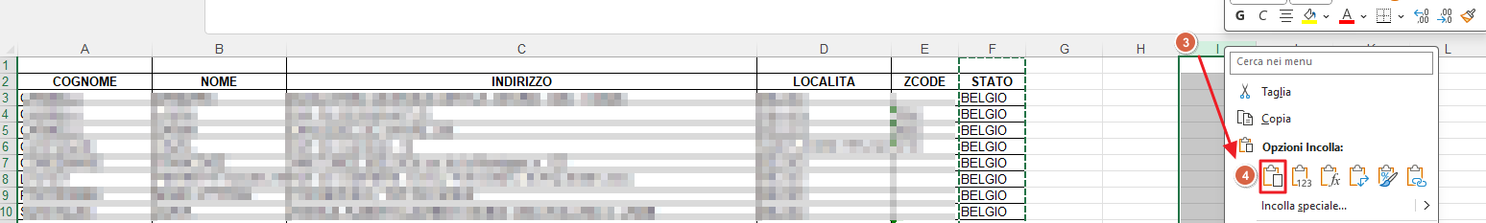
Una volta che avete incollato la lista degli stati spostate il mouse in alto a sinistra sulla barra delle funzioni e vi spostate a destra da Home [5] verso la voce dati cliccando su “DATI”[6]:
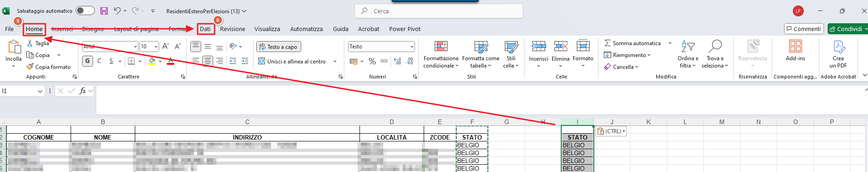
Una volta che siete sulla voce dati, selezionate la colonna che avete incollato poco fa, cliccando sulla lettera in corrispondenza della colonna [6] e premete il pulsante rimuovi duplicati[7]:
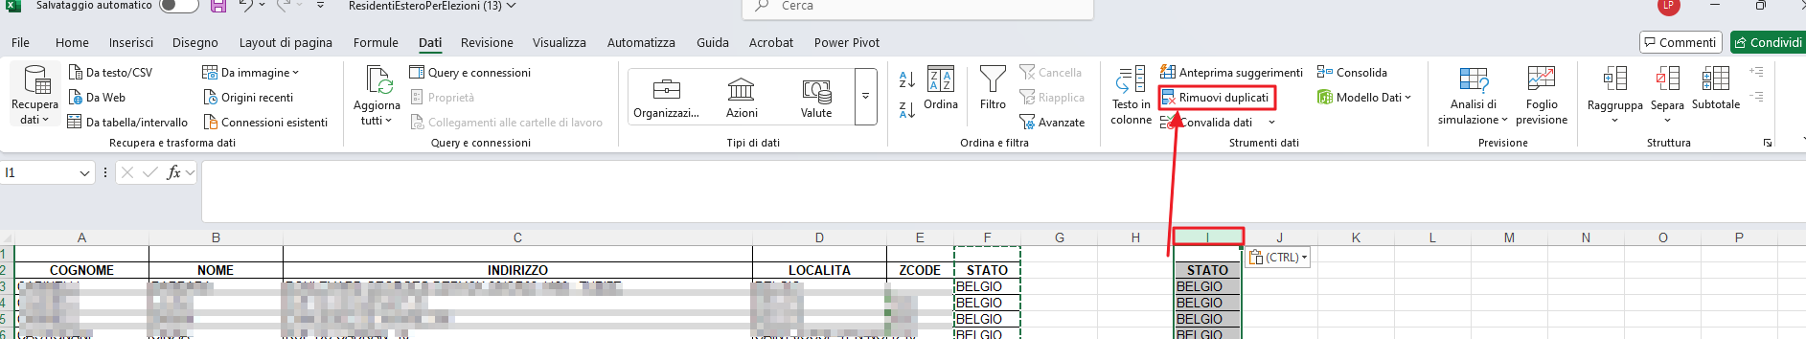
adeso avrete l'elenco degli stati dove avete almeno 1 votante AIRE.

contare gli elettori per stato di residenza
per contare gli aire posizionatevi con un click sulla cella a destra della colonna che avete appena lavorato, quindi l'elenco degli Stati “puliti”, e scrivete la funzione di conta.se(colonna; criterio da cercare):
ecco un esempio: =conta.se(colonna; criterio da cercare) significa dire ad EXCEL di contare quante volte un dato è presente in un elenco;
- =conta.se(?;?) è la funzione, va sempre scritta così e all'interno delle parentesi metterete come dati
- =conta.se(F:F;?) il primo dato è la colonna dove cercare, guardate la colonna con i dati, che lettera la intesta e scrivetela nel formato lettera:lettera, nell'esempio è F:F. Ricordatevi di aggiungere il ; dopo come separatore prima del secondo argomento
- =conta.se(F:F;I13) il secondo dato è il primo stato da cercare, cliccate pure sulla cella in corrispondenza del primo stato dell'elenco pulito. Nell'esempio è “BELGIO”.
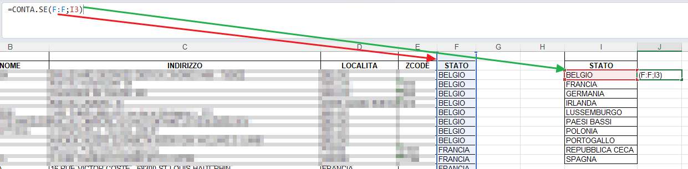
appena avete completato Excel vi renderà il calcolo vi posizionate nell'angolo destro della cella e cliccando col sinistro lo tirate verso il basso in corrispondenza dell'ultimo stato. In questo modo Trascinando la funzione i calcoli saranno automatizzati e avrete i conteggi.


